
ФЕДЕРАЛЬНОЕ ГОСУДАРСТВЕННОЕ АВТОНОМНОЕ ОБРАЗОВАТЕЛЬНОЕ УЧРЕЖДЕНИЕ ВЫСШЕГО ОБРАЗОВАНИЯ «САМАРСКИЙ НАЦИОНАЛЬНЫЙ ИССЛЕДОВАТЕЛЬСКИЙ
УНИВЕРСИТЕТ ИМЕНИ АКАДЕМИКА С.П. КОРОЛЕВА (САМАРСКИЙ УНИВЕРСИТЕТ)»

Институт (факультет) Информатики и кибернетики
Кафедра Программных систем

ОТЧЁТ

по лабораторной работе
№ 07 «Основы языка С#: Работа со строками»
по дисциплине «Основы программирования»

Выполнил Бренева Вероника Андреевна
Проверил Котенева Светлана Эдуардовна

Самара 2023

ЗАДАНИЕ
Задание 0.
Прочитать теоретический материал.
Задание 1. «Поиск и замена в строке»
Создать класс для работы со строками и в нем реализовать решение следующих задач:
- подсчитать в строке число букв;
- подсчитать в строке среднюю длину слова (средняя длина – вещественное число);
- заменить в строке все вхождения заданного пользователем слова новым заданным пользователем словом (заменяются в строке именно слова, а не просто вхождения подстроки, слово должно быть обрамлено разделителями или пробелами, регистр игнорировать. Например, в строке «Привет – самое распространенное приветствие, привет также можно передать» заменить слово «привет» на слово «здорово». Результат «здорово – самое распространенное приветствие, здорово также можно передать»);
- подсчитать в строке количество вхождений заданной подстроки (именно подстроки, а не слова);
- проверить, является ли строка палиндромом;
- проверьте, является ли введенная строка датой (формат даты – ДД.ММ.ГГ или ДД.ММ.ГГГГ).

В классе Program проверить работоспособность всех элементов описанного класса.
Задание 2.
Подготовить отчет о работе.
КОД ПРОГРАММЫ
using System;

namespace LAB7
{
class MyString
{
string str;
public string[] words;
public MyString()
{
str = "";
}
public MyString(string str)
{
this.str = str;
words = str.Split(new Char[] { ' ', '!', '?', '.', ',', '%', ':', ';', '-' }, StringSplitOptions.RemoveEmptyEntries);
}
public string GetString
{
get { return str; }
}
public static int CountLetters(string str)
{
int count = 0;
foreach (char c in str)
{
if (char.IsLetter(c))
count++;
}
return count;
}

public static double AverageWordLength(string str)
{
string[] words = str.Split(new Char[] { ' ', '!', '?', '.', ',', '%', ':', ';', '-' }, StringSplitOptions.RemoveEmptyEntries);
double average;
double summa = 0;
foreach (string word in words)
{
summa += CountLetters(word);
}
average = summa / words.Length;
return average;
}

public static string ReplaceString(string str, string old, string newword)
{
string[] words = str.ToLower().Split();
for (int i = 0; i < words.Length; i++)
{
if (words[i] == old)
words[i] = newword;
if (words[i] == (old + ","))
words[i] = newword + ",";
if (words[i] == (old + ":"))
words[i] = newword + ":";
if (words[i] == (old + "!"))
words[i] = newword + "!";
if (words[i] == (old + "?"))
words[i] = newword + "?";
if (words[i] == (old + "."))
words[i] = newword + ".";
}
return String.Join(" ", words);
}

public void isDate(string str)
{
bool check;
Console.WriteLine(str);
string[] wordsarr = str.Split('.');
if (wordsarr.Length == 3)
{
if (Int16.Parse(wordsarr[0]) < 1 && Int16.Parse(wordsarr[0]) > 31 || Convert.ToInt16(wordsarr[1]) < 1 && Convert.ToInt16(wordsarr[1]) > 12 || (wordsarr[2].Length == 2 || wordsarr[2].Length == 4))
{
if (Int16.Parse(wordsarr[2]) == 2 && Int16.Parse(wordsarr[3]) % 4 == 0 && Int16.Parse(wordsarr[1]) > 29)
{
check = false;
}
else if (Int16.Parse(wordsarr[2]) == 2 && Int16.Parse(wordsarr[3]) % 4 != 0 && Int16.Parse(wordsarr[1]) > 28)
{
check = false;
}
else
{
check = true;
}
}
else { check = false; }
}
else { check = false; }
if (check) { Console.WriteLine("Строка является датой."); }
else { Console.WriteLine("Строка не является датой."); }
}

public static int CountSubString(string str, string sub)
{
int count = 0;
string[] wordsarr = str.ToLower().Split(' ', '.', '!', '?', '-', ';', ':', ',', '"');
for (int i = 0; i < wordsarr.Length; i++)
{
for (int j = 0; j < wordsarr[i].Length - sub.Length + 1; j++)
{
if (String.Compare(sub, wordsarr[i].Substring(j, sub.Length)) == 0)
{
count++;
}
}
}
return count;
}

public void Palindrome(string str)
{
string words = "";
string revwords = "";
for (int i = 0; i < words.Length; i++)
{
words += Char.ToLower(words[i]);
}
for (int i = words.Length - 1; i >= 0; i--)
{
revwords += Char.ToLower(words[i]);
}
if (words == revwords)
{
Console.WriteLine("Строка является палиндромом.");
}
else
{
Console.WriteLine("Строка не является палиндромом.");
}
}

}
}
using System;

namespace LAB7
{
internal class Program
{
static void Main(string[] args)
{
Console.WriteLine("Лабораторная работа №7.Основы языка С#: Работа со строками");
Console.WriteLine("Выполнила студентка группы 6101-020302D Бренева Вероника");
Console.WriteLine("В рамках курса \"Основы программирования\"");
bool check0 = true;
while (check0)
{
Console.WriteLine("Выберите номер задания:");
Console.WriteLine("1 - Подсчитать число букв");
Console.WriteLine("2 - Подсчитать среднюю длину слова");
Console.WriteLine("3 - Замена слова");
Console.WriteLine("4 - Количество вхождений подстроки");
Console.WriteLine("5 - Проверка на палиндром");
Console.WriteLine("6 - Проверка на дату");
Console.WriteLine("любая кнопка - выход");
string choice0 = Console.ReadLine();
switch (choice0)
{
case "1":
{
Console.WriteLine("Введите строку: ");
string str = Console.ReadLine();
Console.WriteLine("Количество букв в строке: {0}", MyString.CountLetters(str));
Console.WriteLine();
break;
}
case "2":
{
Console.WriteLine("Введите строку: ");
string str = Console.ReadLine();
Console.WriteLine("Средняя длина слова: {0}", MyString.AverageWordLength(str));
Console.WriteLine();
break;
}
case "3":
{
Console.WriteLine("Введите строку: ");
string str = Console.ReadLine();
Console.WriteLine("Введите слово, которое надо заменить: ");
string old = Console.ReadLine();
Console.WriteLine("Введите слово, которым надо заменить: ");
string newword = Console.ReadLine();
Console.WriteLine("Ваша строка:\n" + str);
Console.WriteLine("Итоговая строка:\n{0}", MyString.ReplaceString(str, old, newword));
break;
}
case "4":
{

Console.WriteLine("Введите строку: ");
string str = Console.ReadLine();
Console.WriteLine("Введите подстроку для подсчета: ");
string old = Console.ReadLine();
Console.WriteLine("Количество вхождений подстроки: {0}", MyString.CountSubString(str, old));
Console.WriteLine();
break;
}
case "5":
{
Console.WriteLine("Введите строку: ");
string str = Console.ReadLine();
MyString strin = new MyString(str);
strin.Palindrome(str);
break;
}
case "6":
{
Console.WriteLine("Введите строку: ");
string str = Console.ReadLine();
MyString strin = new MyString(str);
strin.isDate(str);
break;
}
default:
{
check0 = false;
break;
}
}
}
}
}
}

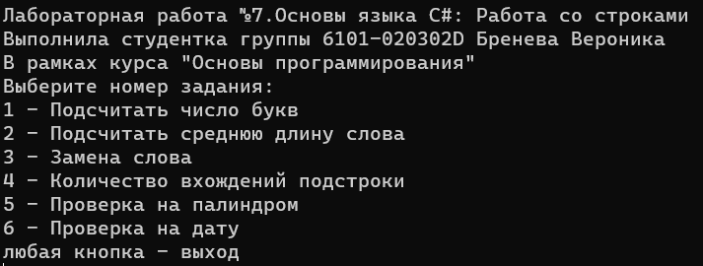
Рисунок 1 – Меню программы
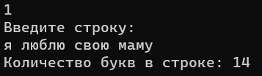
Рисунок 2 – Подсчет букв в строке
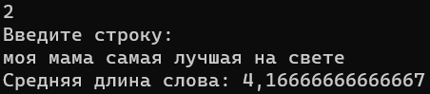
Рисунок 3 – Подсчет средней длины слова
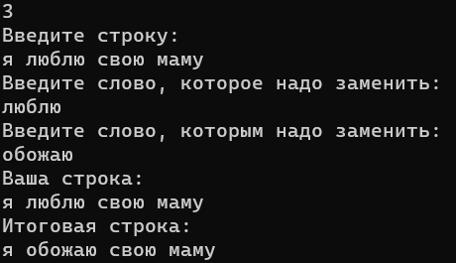
Рисунок 4 – Замена слова
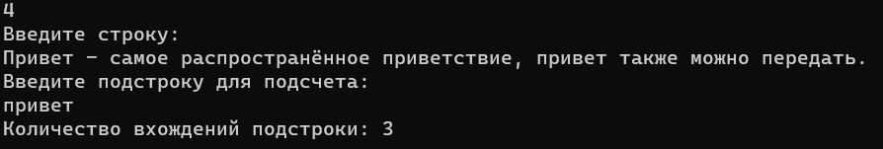
Рисунок 5 – Подсчет количества вхождений подстроки
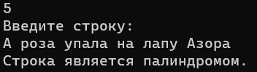
Рисунок 6 – Определение палиндрома
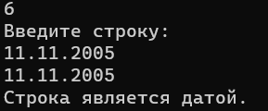
Рисунок 7 – Дата

ВЫВОДЫ
В лабораторной работе были использованы следующие конструкции языка:
- условный оператор if/else;
- конструкции switch/case и операторы break;
- вложенные циклы;
- форматированный вывод информации на консоль;
- работа со строками.
СПИСОК ИСПОЛЬЗОВАННЫХ ИСТОЧНИКОВ
- Павловская Т.А. C#. Программирование на языке высокого уровня. Учебник для вузов [Текст]/Т.А. Павловская – СПб :Питер, 2007. – 432 с;
- Фленов М.Е. Библия С#. – 3-е изд., перераб. и доп. – Спб.: БХВ-Петербург, 2016 – 544 с.: ил;
- Электронный ресурс. Сайт о программировании “Metanit.com”.Полное руководство по языку программирования C# 10 и платформе .NET 6. Режим доступа: URL: https://metanit.com/sharp/tutorial/ (дата обращения: 11.10.23).

